|  |
| --- |
|  |
| **INFORMACIÓN GENERAL** |
| CODIGO PARA IDENTIFICACIÓN DEL INSTRUMENTO: |
| FECHA DE APLICACIÓN: 1 septiembre de 2022 |
| PROGRAMA DE FORMACIÓN: **LEVANTAMIENTOS TOPOGRAFICOS Y GEORREFERENCIACION** |
| ID: **122128** |
| CENTRO: **Procesos industriales y construcción** |
| **CRITERIOS DE EVALUACIÓN**   * Selecciona herramientas para la planeación del diagnóstico de SIG teniendo en cuenta los requisitos de la normatividad y situación actual de la empresa. * Determina las competencias para los cargos, los criterios para selección y evaluación de proveedores y otros controles utilizando herramientas tecnológicas o manuales según los requisitos de los procesos del SIG |
| EVIDENCIA: Desempeño Producto Conocimiento |
| NOMBRE DEL APRENDIZ: |
| NOMBRE DEL INSTRUCTOR- TUTOR: **CARLOS ANDRES LOAIZA** **RENDON** |

**SONDEO DE SABERES WORD**

1. **¿****Qué es Microsoft Word?**

Es un programa de aplicación enfocado en procesamiento de palabras que nos permite crear, editar, dar formato e imprimir cualquier tipo de documento, como puede ser una carta, un informe, un resume, entre otros. Microsoft Word es uno de los programas más vendido y utilizado a nivel mundial, tanto para uso personal como empresarial.

Es un potente programa de creación de documentos que ofrece la capacidad de crear y compartir documentos mediante la combinación de un conjunto completo de herramientas de escritura con una interfaz fácil de usar, enfocada en el concepto GUI (Graphical User Interface). Dispone de nuevas herramientas de edición, diagramas y gráficos. Sin tener que invertir demasiado tiempo, podrá conseguir resultados visualmente atractivos y efectivos en el formato del documento. Los usuarios se beneficiarán de las mejoras en las funciones de edición y formato para crear contenido de aspecto profesional con mayor rapidez.

1. **Indicar una manera de Ingresar a Microsoft Word.**

* Ingresamos a inicio
* Todos los programas
* Le damos clic en Microsoft Office Word
* Estamos en Microsoft office

1. **¿Cómo está organizada la Cinta de Opciones?**

**Archivo:** Se compone de las opciones de información, nuevo documento, abrir documento, guardar documento, imprimir, compartir documento, entre otros.

**Inicio:** Permite las opciones de tipo de letra, la fuente, copiar, pegar, viñetas, espacio entre párrafo, entre otros.

**Insertar:** Tablas, imágenes, graficas, capturas, cuadros de textos, entre otros,

**Diseño:** Tema del documento.

**Diseño de página:** Los márgenes, tamaño de hoja, entre otros.

**Referencias:** Notas de página, pie de página.

**Correspondencia:** Etiquetas, sobres.

**Revisar:** Se encuentran las opciones para revisar el documento.

**Vista:** Modo de lectura.

1. **¿Cómo se guarda un documento? (Pasos)**

**Guardar como**

**Paso 1:** Haz clic en la pestaña Archivo.

**Paso 2:** Desde el panel principal de opciones, haz clic en la opción Guardar como. A continuación, se desplegará un panel con las distintas locaciones donde puedes guardar tus documentos de Word 2016.

**Paso 3:** Dirígete a la opción OneDrive e inicia sesión

1. **Digitar el siguiente texto con *Fuente:* Comic Sans Ms; *Tamaño:* 16, texto justificado, tamaño del título 28, de color rojo, en cursiva y subrayado.**

***Efectos beneficiosos del ejercicio***

El ejercicio es bueno para todos las partes del cuerpo, incluyendo la mente. El ejercicio hace que el cuerpo produzca endorfinas, unas sustancias químicas que nos hacen sentir en paz y felices.

El ejercicio puede ayudar a algunas personas a dormir mejor. También puede ayudar en los problemas de salud mental, como la depresión leve y la baja autoestima.

El ejercicio puede proporcionar una verdadera sensación de logro y orgullo cuando se alcanzan determinadas metas, como batir el record personal de 100 metros libres.

El ejercicio ayuda a envejecer bien. Las mujeres son especialmente proclives a un trastorno denominado osteoporosis (debilitamiento de los huesos) cuando se hacen mayores. Los estudios han constatado que los ejercicios que implican cargar el propio peso, como correr o andar deprisa, ayuda a las chicas y a los chicos a mantener fuertes los huesos.

1. **¿Qué es el Interlineado?**

Puede controlar el espacio vertical entre las líneas de texto en el documento mediante la configuración del interlineado. O bien, puede cambiar el espacio vertical entre los párrafos del documento estableciendo el espaciado antes o después de los párrafos.

1. **¿Qué es el encabezado y Pie de página?**

Los encabezados y los pies de páginas son bloques de texto que se repiten, respectivamente, en la parte superior y en la parte inferior de todas las hojas. Para establecer un encabezado o un pie de página debe elegir la opción Página del menú Formato.

1. **¿Qué es la Letra Capital?**

Un capuchón (capital caído) es una letra mayúscula grande que se usa como elemento decorativo al principio de un párrafo o sección. El tamaño de una tapa desplegable suele ser de dos o más líneas. La ilustración siguiente muestra las opciones para colocar una letra capital.

Es una letra que aparece al inicio de la obra, de un capítulo o de un párrafo y que tiene un tamaño mayor que las del resto del texto. En latín, initialis significa «permanecer al principio». A menudo, para destacarse, las letras capitales ocupan varios renglones de alto, y en ocasiones en los manuscritos más antiguos aparecen muy ornamentadas.

1. **realizar un crucigrama con las partes internas y externas del computador**

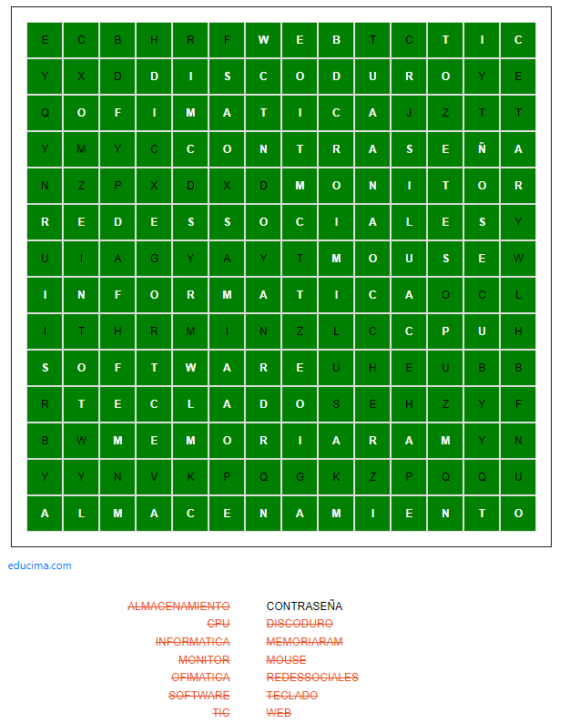

________________________ ___________________

**Firma del Instructor – Tutor Firma del Aprendiz**